Акция по распространению листовок и буклетов среди населения села Большая Рудка с целью профилактики ДТП
С целью предупреждения ДТП на дорогах в нашем селе и за его пределами участники старших классов отряда ЮИД «Светофор» под руководством учителя ОБЖ Помоговой Е.А провели акцию «Внимательный участник дорожного движения». Акция проходила в период с 1 февраля по 1 марта 2013 года.
Цель акции- провести разъяснительную работу среди населения о необходимости соблюдения правил дорожного движения, выработке привычек их соблюдать , привлечь внимание общественности к проблеме увеличения ДТП с участием как водителей так и пешеходов, особенностью состояния дорог в зимне-весенний период и повышенной опасностью в этот период на общественных дорогах, тротуарах.
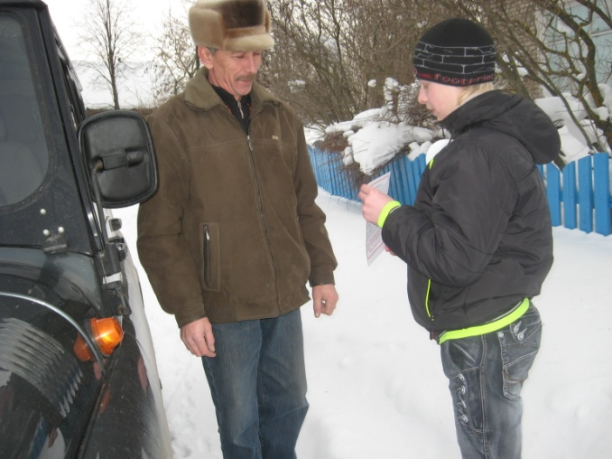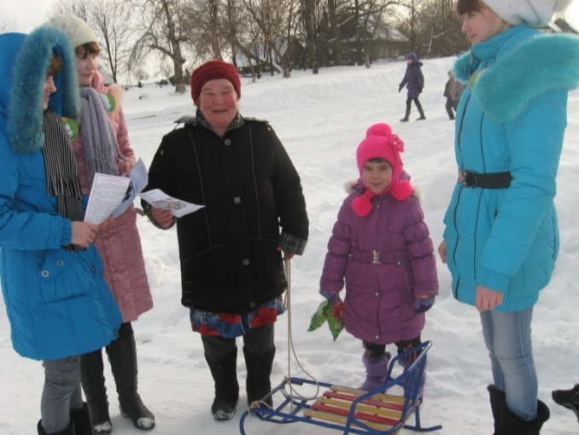
Участники акции проводят распространение листовок и буклетов и призывают граждан знать и соблюдать правила дорожного движения.
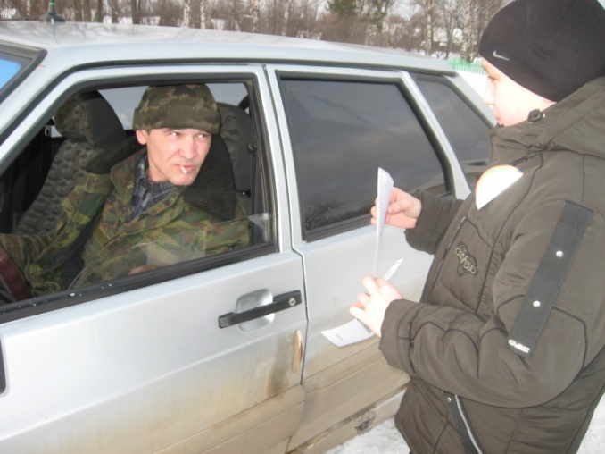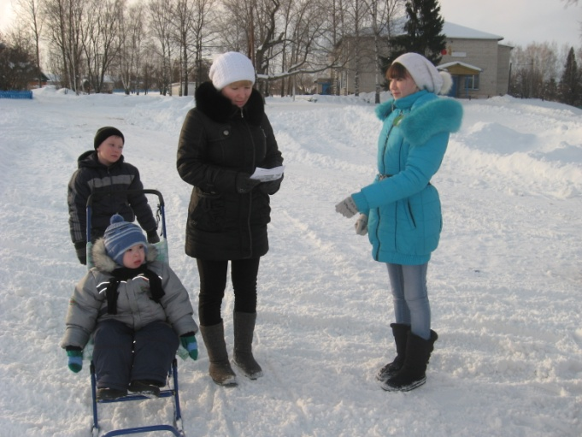
Всего за время проведения акции было распространено среди населения 30 листовок и 15 буклетов на вышеназванные темы. Агитационный материал содержал обращение к водителям, пешеходам разного возраста: детям, молодым мамам, бабушкам. Население села очень охотно откликается на тему разговора о взаимном уважении пешеходов и водителей.
Директор школы____________( Т.П. Голубева)

